### 答题指导　农产品品质与市场竞争力



1．影响农产品品质的因素分析

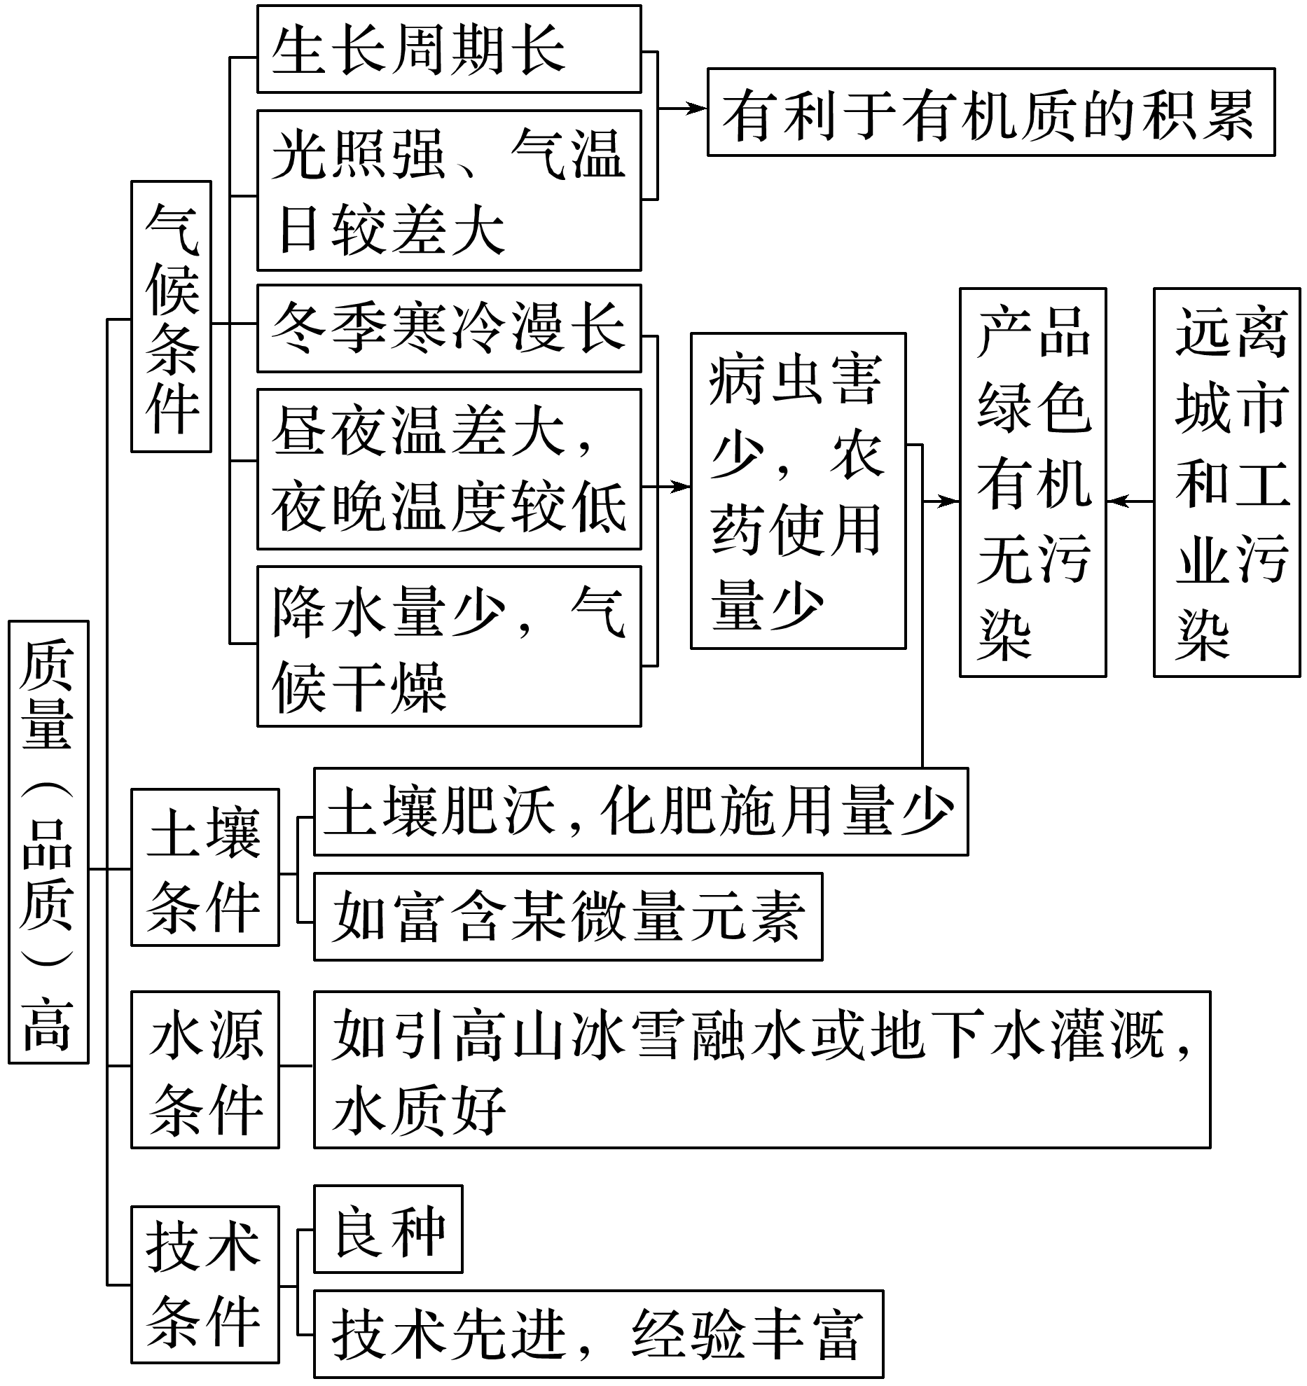

2．农产品市场竞争力区位分析

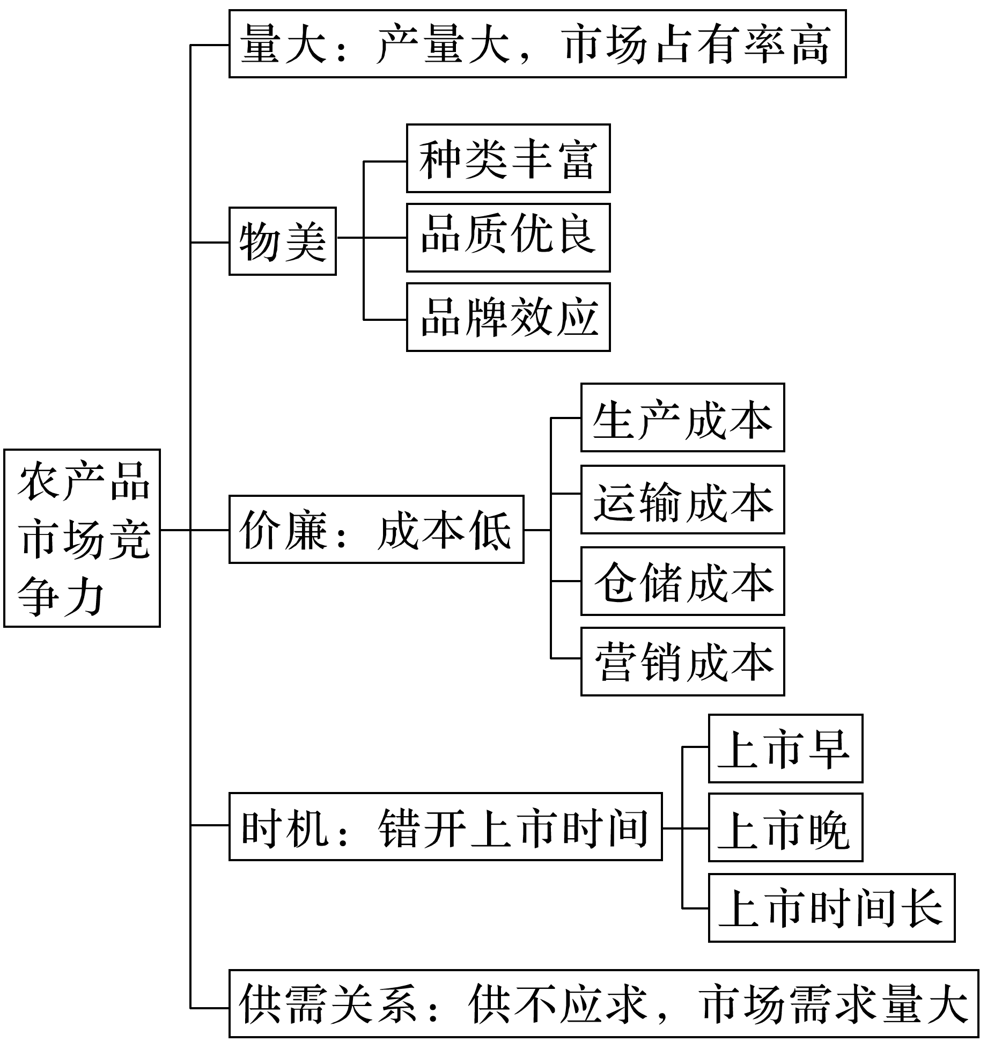



(2021·河北地理)察隅县位于西藏自治区东南部，当地农牧民曾引种猕猴桃，2011年开始规模种植(如图)。种植区地处亚热带湿润山区河谷台地，土壤肥沃，水质优良，2017年“察隅猕猴桃”获批农产品地理标志。察隅猕猴桃挂果期长，可错峰上市。猕猴桃种植带动了当地农牧民脱贫。据此完成1～2题。



1．察隅猕猴桃获批农产品地理标志，关键在于(　　)

A．独特的自然环境 B．传统的生产方式

C．先进的农业科技 D．丰富的种植经验

2．察隅猕猴桃挂果期长，有利于(　　)

A．降低产品运输费用 B．提高市场竞争力

C．降低果园管理成本 D．提高土地利用率

答案　1.A　2.B

解析　第1题，根据材料“种植区地处亚热带湿润山区河谷台地，土壤肥沃，水质优良”，可推测察隅猕猴桃获批农产品地理标志，关键在于当地自然环境独特，A正确；猕猴桃为当地引种，且2011年开始规模种植，种植经验不丰富，也非传统的种植方式，B、D错误；察隅县位于西藏自治区东南部，经济发展水平较低，农业科技并不先进，C错误。第2题，产品的运费与挂果期长短无关，A错误；察隅猕猴桃挂果期长，有利于有机质的积累，品质好，并可错峰上市，从而提高了产品的市场竞争力，B正确；挂果期长导致果园管理成本升高，土地利用率降低，C、D错误。

近年来，哈尔滨利用“寒地黑土”的自然生态环境优势，从粮食种植转向大力发展“北菜南运”产业，番茄、黄瓜、木耳、青梗菜、花菜等蔬菜打入上海、浙江、广州、深圳等市场。据此完成3～5题。

3．哈尔滨“北菜南运”产业市场竞争力强的最主要优势条件是(　　)

A．地形平坦，机械化水平较高

B．化肥、农药使用少，绿色环保

C．土壤肥沃，蔬菜单产较高

D．气温低，蔬菜保鲜时间长

4．从粮食种植转向大力发展“北菜南运”能(　　)

A．降低低温冻害 B．提高土壤肥力

C．增加农民收入 D．充分利用农闲时间

5．“北菜”打入上海、浙江、广州、深圳等市场的主要原因是(　　)

A．发达地区土地成本升高

B．发达地区农产品消费升级

C．欠发达地区扶持力度加大

D．欠发达地区商品经济观念增强

答案　3.B　4.C　5.B

解析　第3题，由材料可知，哈尔滨利用“寒地黑土”的自然生态环境优势，从粮食种植转向大力发展“北菜南运”产业。“寒地”说明纬度高，气温低，病虫害少，“黑土”说明土壤肥沃，化肥使用量少，绿色环保，蔬菜的品质高，B对。第4题，蔬菜种植喜温喜湿，耕种时间与粮食作物基本一致，不能降低低温冻害，A错误。蔬菜种植不能提高土壤肥力，B错误。蔬菜获益较粮食大，可以进一步增加农民收入，C正确。蔬菜种植与粮食作物种植时间基本重合，D错误。第5题，“北菜”绿色环保，发达地区收入增加，消费升级，更倾向于选择有利于身体健康的绿色环保有机农产品，B正确。

6．阅读图文材料，完成下列要求。(18分)

安哥拉位于非洲西南部(下图)，是世界上最不发达国家之一，总人口2 430万，国土面积124.67万平方千米，拥有可耕地面积约3 500万公顷(约35万平方千米)，已开垦进行农作物种植的土地面积合计约350.75万公顷，仅占可耕地面积的10%左右。该国具有发展农业的良好资源，适合多种农作物生长。土地肥沃，在有灌溉条件的地区全年均可种植水稻，但丰产性较差，所产稻米缺乏市场竞争力。

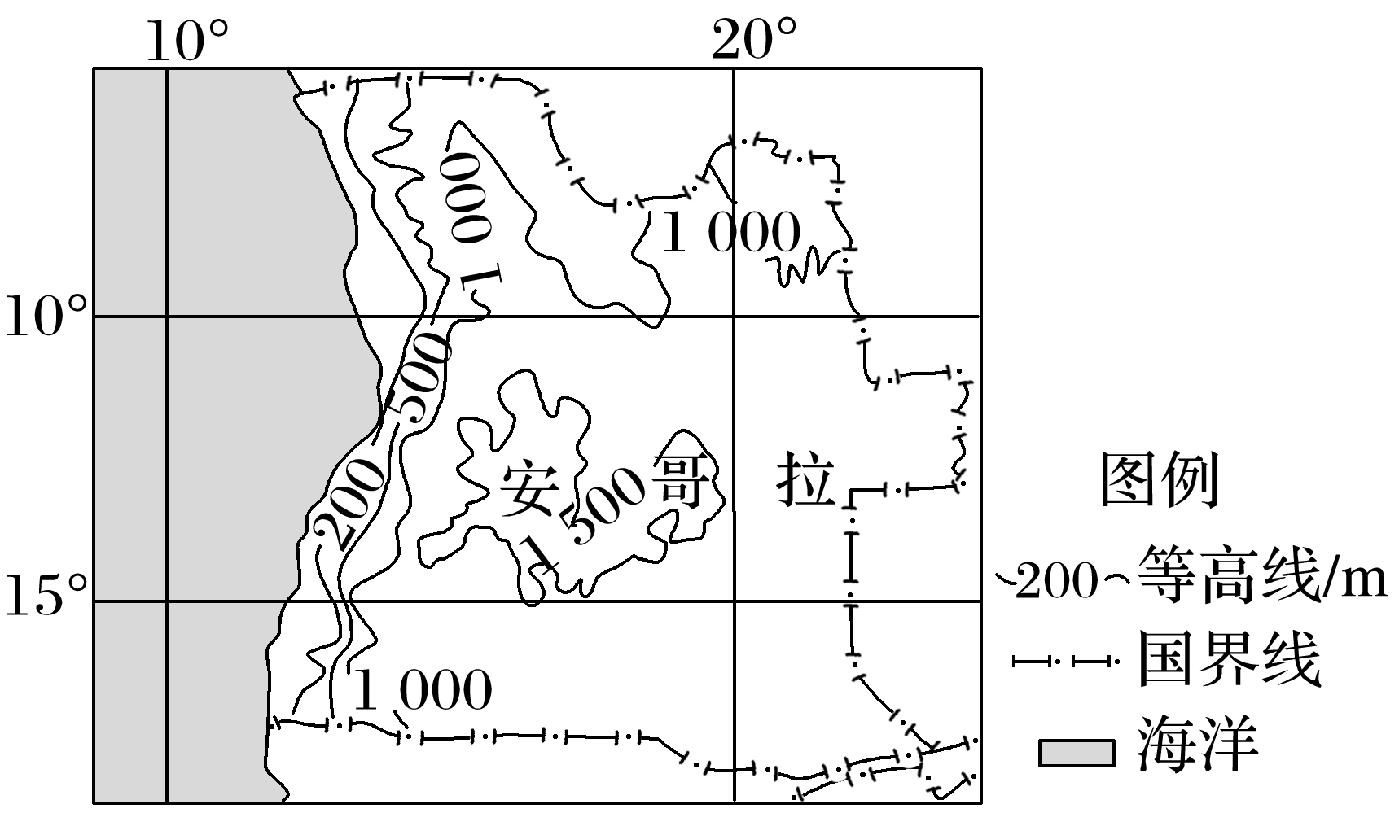

(1)描述安哥拉的地形特征。(6分)

(2)说出安哥拉的耕地资源及利用特点，并分析其原因。(6分)

(3)推测安哥拉稻米缺乏市场竞争力的原因。(6分)

答案　(1)境内地形以高原为主；西部沿海有狭长状平原，北部地势略低；地势中部高，四周低。

(2)特点：可耕地面积大，耕地利用率低。原因：大部分地区地形平坦且纬度低，水热条件好，耕地面积大；人口稀少，生产技术落后，开发能力不足，耕地利用率低。

(3)缺少良种，产量低，品质差；气候湿热，病虫害严重；水稻生产效率低，生产成本高。

解析　(1)从图中的等高线分布特征可以看出，安哥拉境内地形以高原为主；西部沿海等高线在200 m以下，为狭长状平原，北部等高线数值小，地势略低；总体地势是中部高，四周低。(2)注意题干要求回答耕地资源特点和耕地的利用特点，两个方面都要回答，并分别解释。(3)安哥拉稻米缺乏市场竞争力的原因可从品质、成本等方面分析。由于安哥拉种植水稻技术低，缺少良种，产量低，品质差；气候湿热，病虫害严重，严重影响稻米的质量；水稻生产效率低，单产低，生产成本高。